初中部青年（新聘）教师教学比赛方案
为激励年轻，推出新秀， 6月1日至2日初中教学处将按计划举行初中部青年（新聘）教师教学比赛；
参赛对象：本学期参与“师徒结队”培养计划的青年（新聘）教师：
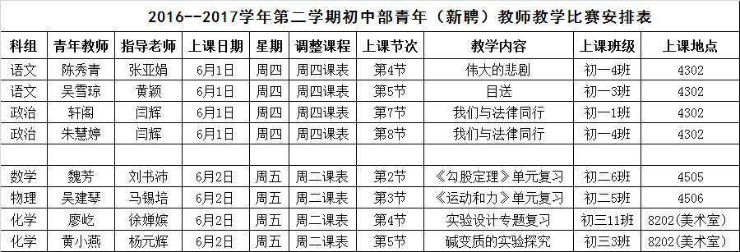
文科组评委：
语、英、政、艺、二外五科组长、周小凤、王攀峰、陈校、徐华宁主任
理科组组评委：
数、物、化、体、综合五科组长、邓国平、王攀峰、陈校、吴世延部长
评分须知：现任组长不打本组参赛老师的分；评委如遇无法调课，不能到场时，须指派本组备课组长或学科把关老师到场代为听课评分；特邀评委及学部领导统一尺度，全部打分；
听课要求：本组老师参赛节次，原则上要求初中部同组老师必须（调课）到场听课，教学处负责考勤。
评奖计划：综合各评委打分，分文理科酌情评选一、二、三等奖表彰奖励，对获一等奖参赛选手的指导老师，设优秀指导老师奖，一并给予奖励。
初中教学处
2017-05-30

广外外校2016-2017学年第二学期

初中部青年（新聘）教师生本教学比赛

（听课评价表）

评委：

广外外校初中部“高效、乐学”生本课堂评价表
执教者 |  |  |  | 学科 |  | 班级 |  | 日 期
课 题 |  |  |  |  |  |  |  | 评委
学 生 状 态（60分） | 专注状态（15分） |  | 学生听讲注意力高度集中；全神贯注的倾听其他同学交流发言，无走神学生；
学 生 状 态（60分） | 参与状态（15分） |  | 学生积极地思考或踊跃发言；学生自觉地进行练习或操作（听、说、读、写、实验、讨论）；学生之间在学习过程中合作意识强；学生的语言表达流畅、观点清晰、声音洪亮；
学 生 状 态（60分） | 思维状态（20分） |  | 学生敢于质疑、提出有价值问题，并敢于争论；学生的回答或见解有自己的思考或创意；
学 生 状 态（60分） | 生成状态（10分） |  | 学生全员、全过程、全面投入学习；学生有满足、成功、喜悦等预约体验；学生总结当堂学习所得，或提出新的问题，课堂生成效果明显；
教 师 状 态（40分） | 角色把握  （10分） |  | 学生学习的组织者、引导者、合作者；整个课堂教学氛围民主、和谐、活跃；
教 师 状 态（40分） | 教师素养（10分） |  | 教师的学科素养和教学基本功：对教材的把握、定位，教学的语言、教态及课堂的调控能力等
教 师 状 态（40分） | 特色创新（10分） |  | 教师教学有自己的特色和魅力，课堂有值得回味的亮点和高潮
教 师 状 态（40分） | 常态课堂（10分） |  | 课堂真实常态，无明显雕琢痕迹、作假作秀之嫌，有借鉴推广价值
教学评价与建议 | 优点： |  |  |  |  |  |  |  |  | 合计评分
教学评价与建议 |  |  |  |  |  |  |  |  |  | 分
教学评价与建议 | 不足： |  |  |  |  |  |  |  |  | 评奖建议
教学评价与建议 |  |  |  |  |  |  |  |  |  | 等

